AUTENTICACION

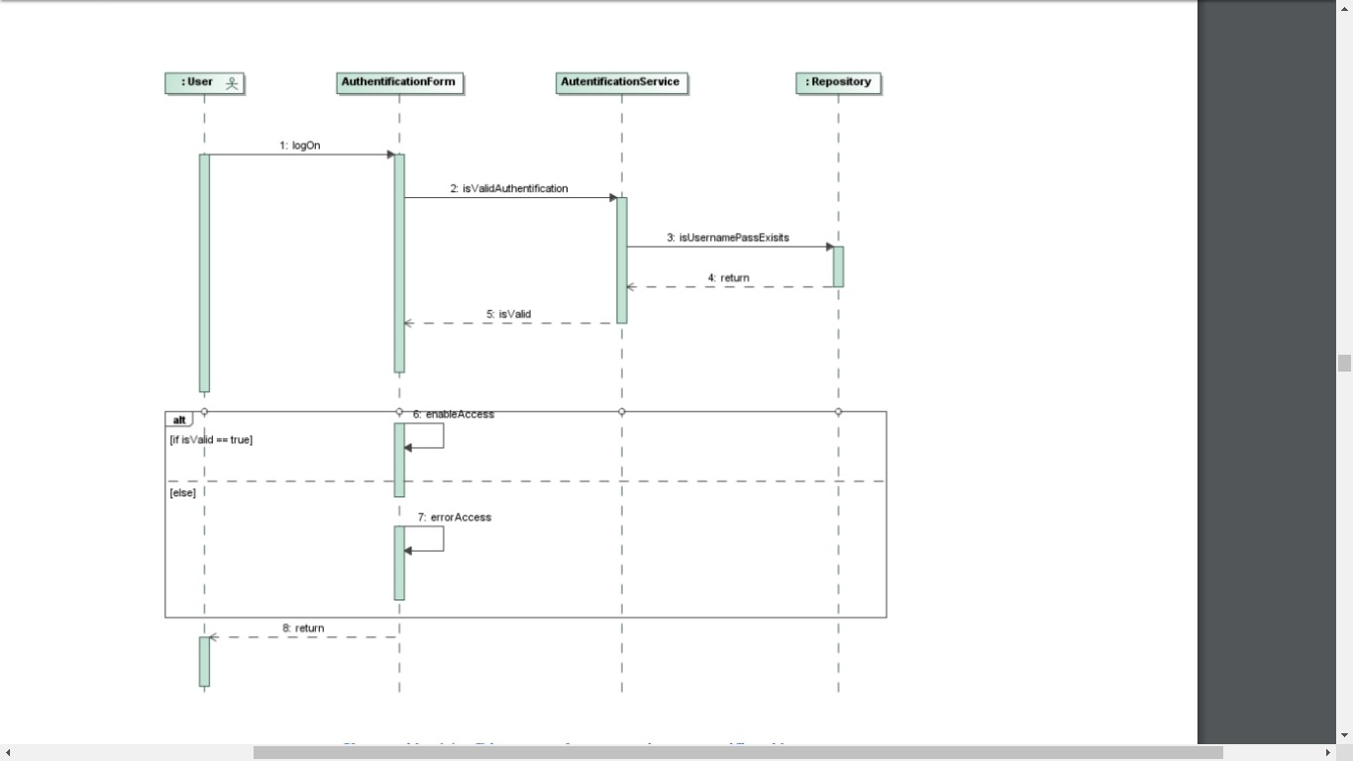

Gestión de clientes

La gestión de clientes, usuarios, proveedores y artículos es bastante similar, por lo cual nos limitaremos en mostrar únicamente la gestión de clientes.

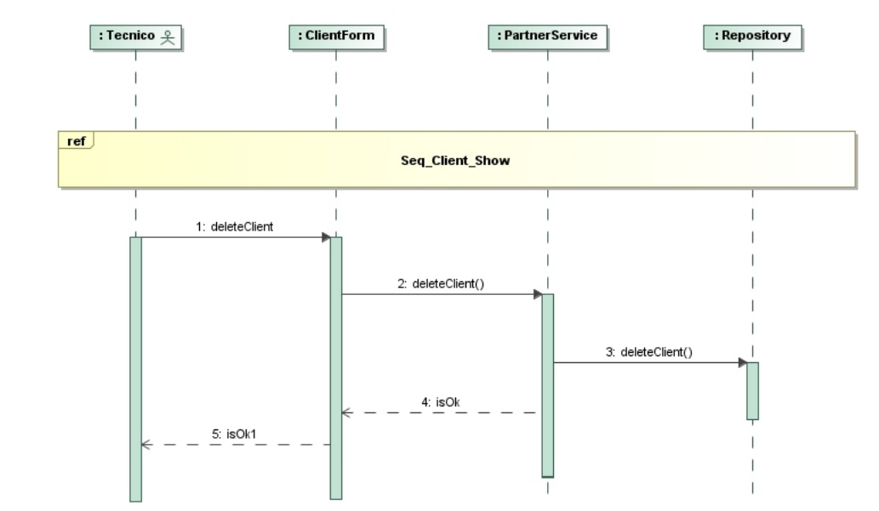

Gestión de pedidos

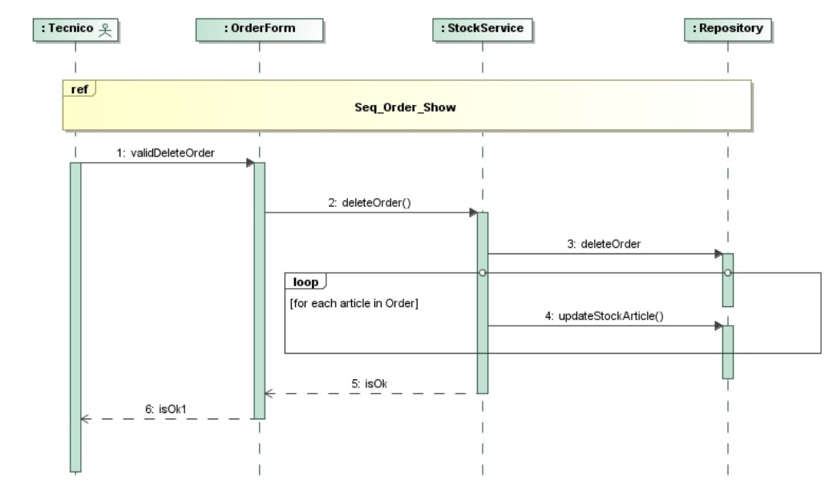

CONSULTAR PEDIDO

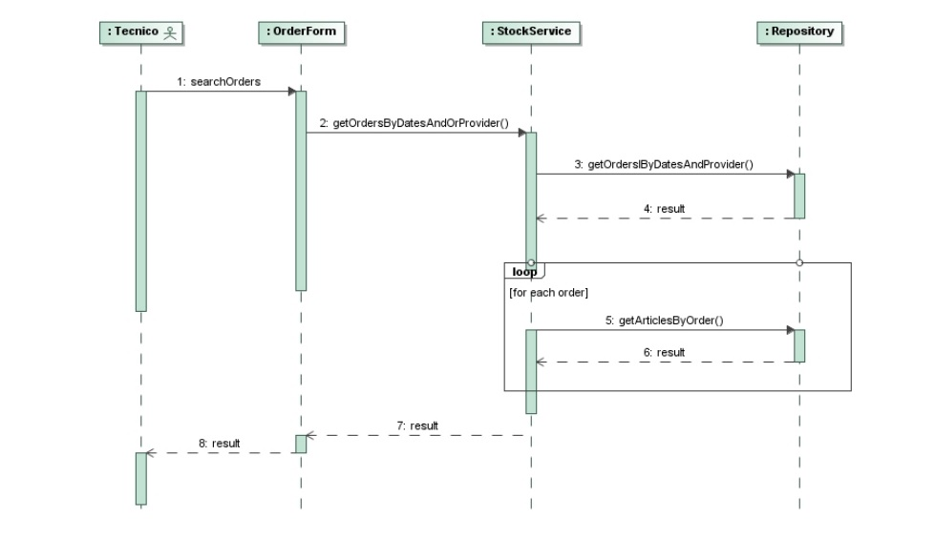

Inventario

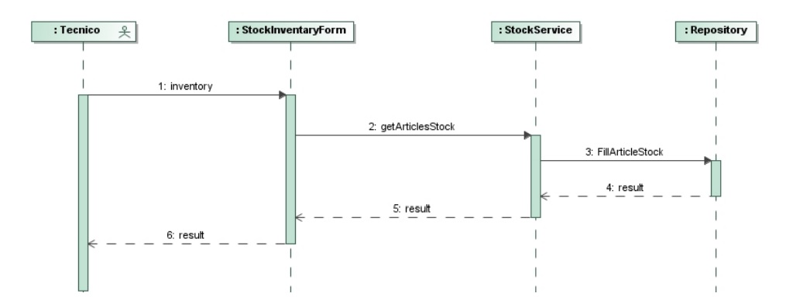

Gestión de ventas

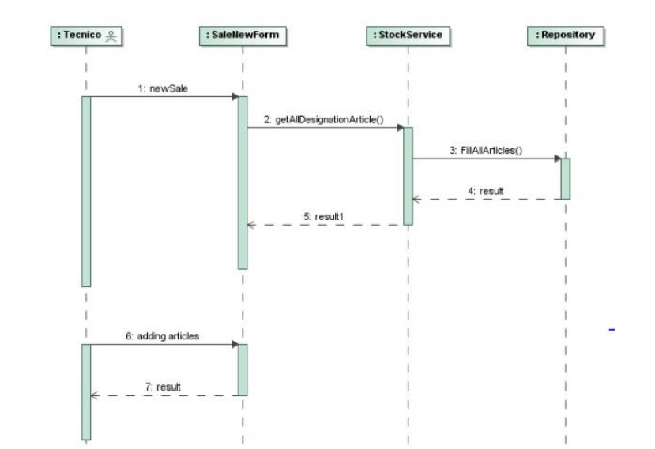

Imprimir reporte ventas

